Аннотация к рабочей программе индивидуального психолого-педагогического сопровождения ребенка с ОВЗ (УО вариант 2)

Рабочая программа включает следующие разделы:
- Пояснительная записка.
В разделе конкретизируются общие цели обучения с учётом специфики предмета.
- Планируемые (личностные, метапредметные) результаты освоения коррекционно-развивающей программы.
В результате освоения коррекционно-развивающей программы у учащегося предполагается формирование базовых учебных действий, позволяющих достигать метапредметных и личностных результатов.
- Содержание тем коррекционно-развивающего курса.
Данный раздел включает в себя перечень и название разделов и тем курса.
- Тематическое планирование.
В данном разделе указано необходимое количество часов на изучение темы или раздела.
- Календарно – тематическое планирование.
В данном разделе перечислены разделы, темы и последовательность их изучения.

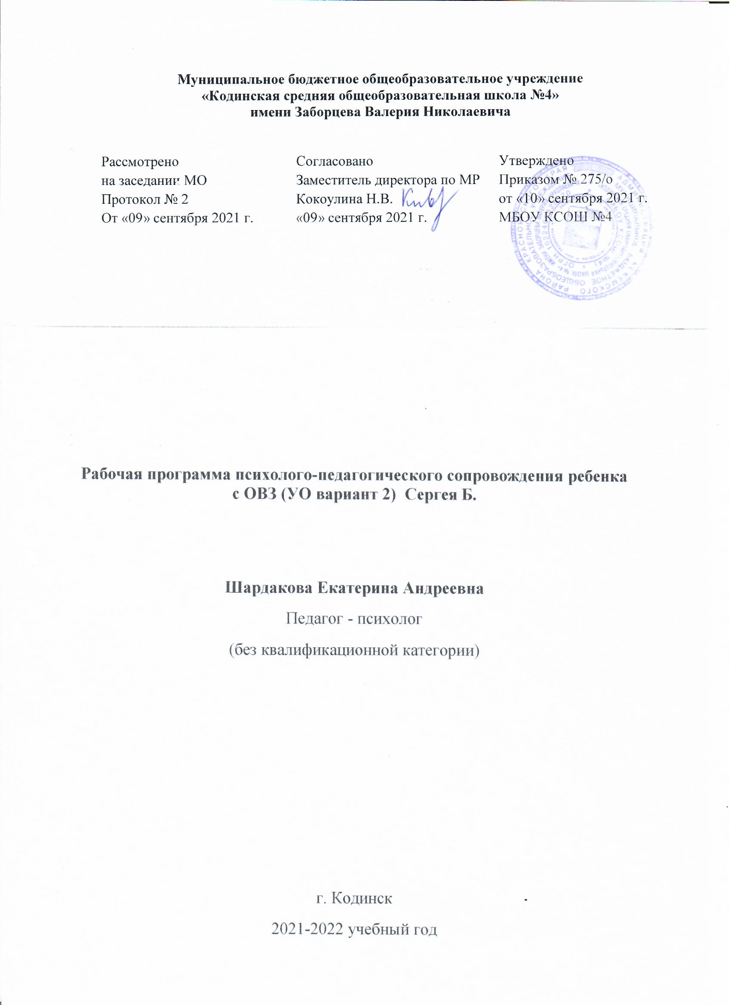
- Пояснительная записка

Данная программа психолого-педагогического сопровождения ребёнка с ОВЗ основана на сочетании коррекционно-развивающих программ Н.В.Бабкиной, О.Холодовой, А.З. Зака, компьютерной программы тренажер «Сверх внимание» и создана для решения проблемы инклюзивного образования данного ребенка. Программа позволяет организовать обучение ребенка с учётом его особых образовательных потребностей и оценить полученные результаты. Под сопровождением понимается комплексная деятельность специалистов, направленная на решение задач коррекции, развития, обучения, воспитания, социализации детей с ОВЗ. Технология педагогического сопровождения опирается на скоординированное взаимодействие всех субъектов образовательного процесса. В период младшего школьного возраста происходит физическое и психическое развитие ребенка, формирование его личности, социализация и интеграция в общество. Обучение, воспитание и образование являются основными путями её развития, реабилитации, социализации и интеграции в общество и обуславливают специфику формирования и реализации индивидуальной программы психолого-педагогического сопровождения ребенка с ОВЗ (УО вариант 2). Индивидуальная программа сопровождения направлена на развитие индивидуальных возможностей ребенка для получения полноценного образования, достижения максимальной адаптации, социальной реабилитации.
Программа индивидуального психолого-педагогического сопровождения составлена на основе нормативно-правовых документов:
1. Федерального закона РФ «Об образовании в Российской Федерации» от 29.12.2012г. №273-ФЗ 2.Федерального государственного образовательного стандарта начального общего образования обучающихся с ограниченными возможностями здоровья, вступившего в силу с 01.09.2016г. 3. Приказа Министерства образования и науки Российской Федерации от 19.12.2014 № 1598 «Об утверждении федерального государственного образовательного стандарта начального общего образования обучающихся с ограниченными возможностями здоровья». 4.Учебного плана МБОУ «Кодинская СОШ № 4». 5. Положения о рабочей программе МБОУ «Кодинская СОШ № 4».
Цель программы: комплексная поддержка и помощь ребенку с ОВЗ (УО вариант 2) для решения задач развития, обучения, воспитания.
Задачи:
1. Систематическое отслеживание динамики психического развития ребенка в процессе школьного обучения.
2. Коррекция нарушенных процессов и функций, недостатков эмоционального и личностного развития. Обучение навыкам самопознания, самораскрытия и самоанализа, использования своих психологических особенностей и возможностей для успешного обучения и развития.
3. Формирование у всех участников образовательного процесса адекватного отношения к проблемам ребенка-инвалида.
4. Успешная социализация ребенка-инвалида.

Основные принципы сопровождения
- Рекомендательный характер советов сопровождающего.
- Приоритет интересов сопровождаемого, «на стороне ребенка».
- Непрерывность сопровождения.
- Мультидисциплинарность (комплексный подход) сопровождения: согласованная работа «команды» специалистов, проповедующих единые ценности, включенных в единую организационную модель и владеющих единой системой методов.
Формы и методы работы
Методы психологической реабилитации: беседы, индивидуальные психологические консультации, коррекционно-развивающие занятия, ролевые игры, тренинговые упражнения, психологическая помощь и поддержка детей -инвалидов, и их семей.

Направления деятельности сопровождения
Актуальное – ориентированное на решение уже имеющихся трудностей, возникших у ребёнка.
Перспективное – ориентированное на профилактику отклонений в обучении и развитии.
Оба направления могут быть реализованы только совместными усилиями всех специалистов службы сопровождения.

Процедура и критерии оценки эффективности программы:
Эффективность проделанной работы в ходе реализации данной индивидуальной программы можно определить по следующим критериям:
- повышение уровня теоретической и практической подготовки обучающегося в соответствии с учебной программой;
- развитие личности обучающегося;
- школьная успешность ребенка-инвалида;
- социализация ребенка-инвалида;

- Планируемый результат.

-успешная адаптация к школьному обучению;
- развитие познавательной и учебной мотивации;
- развитие творческих способностей;
- развитие самостоятельности и самоорганизации
Проведение занятий по коррекционно-развивающей программе направлено на достижение следующих основных результатов:

Личностные результаты
Обучающийся получит возможность для формирования следующих личностных УУД:
- внутренней позиции школьника на уровне положительного отношения к школе;
- положительного отношения к коррекционно-развивающим занятиям;
- улучшению памяти, внимания, работоспособности, мыслительных операций, контроля за результатами выполнения заданий;
- интереса к познанию внутреннего мира, основных закономерностей развития человека;
- представления о выразительном изображении черт, порождаемых социальной средой (доброта, сочувствие, сопереживание, отзывчивость, и др.);
- первоначальных навыков сотрудничества со взрослыми и сверстниками в процессе выполнения совместной деятельности на коррекционных занятиях и во внеурочной деятельности( представления о правильном общении со сверстниками и взрослыми)
- владение приёмами понятийного мышления, удовлетворительная способность к установлению причинно-следственных связей между изучаемыми предметами.
- ориентация на всю систему требований, заданных учебной задачей,
- владению навыками первичных логических операций: выделение существенных признаков, обобщение, классификация, аналогия и др.
- систематизацией знаний, перенос учебных навыков.

Метапредментые результаты
Обучающийся получит возможность для формирования познавательных УУД:
1.Развитие внимания
-устойчивость
-концентрация
-расширение объёма
-переключение
выполнять задание не отвлекаясь около 15 минут;
находить 5-6 отличий между предметами;
удерживать в поле зрения 8-10 предметов;
выполнять самостоятельно быстро и правильно задание по предложенному образцу;
копировать в точности узор или движение.
2.Развитие памяти
-расширение объёма
-устойчивость, формирование приёмов запоминания
-развитие смысловой памяти
запоминать 8-10 картинок;
рассказывать по памяти литературные произведения, стихи, содержание картины;
повторять в точности текст, состоящий из 3-4 предложений.
3.Формирование общеинтеллектуальных
умений.
операции анализа, синтеза; сравнения;
обобщения; выделение
существенных признаков и закономерностей; классификация, гибкость мыслительных процессов; определение последовательности событий, складывать разрезную картинку из 9-10 частей;
находить и объяснять несоответствия на рисунках;
находить и объяснять отличия между предметами и явлениями,
находить среди предложенных предметов лишний,
объяснять свой выбор.
4.Развитие сенсомоторной координации
Свободно владеть карандашом и кистью при разных приёмах рисования; изображать в рисунке несколько
предметов, объединяя их единым содержанием; штриховать или раскрашивать рисунки, не выходя за контуры ;ориентироваться в тетради в клетку или в линию; передавать в рисунке точную форму предмета, пропорции, расположение частей.
Знает и активно использует в словаре название основных, нейтральных цветов и их оттенков (красный, жёлтый, зелёный, синий, белый, чёрный, серый, коричневый, голубой, розовый, оранжевый и т.д.), геометрических фигур: (круг, квадрат, треугольник, прямоугольник, овал, ромб).
Обучающийся получит возможность для формирования регулятивных УУД:
принимать и сохранять цель и познавательную задачу, соответствующую этапу обучения (определённому этапу занятия) с помощью психолога;
понимать выделенные ориентиры действий (в заданиях тетради, в справочном материале — в памятках) при работе с дидактическим (стимульным) материалом;
высказывать своё предположение относительно способов решения познавательной задачи;
проговаривать вслух последовательность производимых действий, составляющих основу осваиваемой деятельности (опираясь на памятку или предложенный алгоритм);
оценивать совместно с психологом или одноклассниками результат своих действий, вносить соответствующие коррективы.
Обучающийся получит возможность для формирования следующих коммуникативных УУД:
Взаимодействие
с педагогом.
Установление адекватных ролевых отношений с педагогами на уроках и вне их. Проявление уважения к педагогам.
Эмоционально -положительное восприятие ребёнком системы своих отношений с педагогами и сверстниками.
Соблюдение социальных и этических норм
Принятие и соблюдение классных и школьных, социальных и этических норм.
Поведенческая саморегуляция
Произвольная регуляция поведения естественной двигательной активности в учебных ситуациях и во внеурочном взаимодействии со сверстниками и взрослыми. Сдерживание непроизвольных эмоций и желаний. Способность к ответственному поведению. Моральная регуляция поведения.
Активность и независимость.
Активность и самостоятельность в познавательной и социальной деятельности.
Отношение к себе.
Позитивная «Я-концепция» устойчивая, адекватная самооценка.

Содержание тем учебного предмета.
Программа рассчитана на 1 год психологического сопровождения. В программе сочетаются разные направления деятельности педагога-психолога, которые объединены в 3 направления
1.Диагностическое направление - психолого-педагогическая диагностика, направленная на выявление индивидуальных особенностей ребенка.
Диагностический блок включает известные методики (коррекционно-диагностического комплекса) выявления уровня психического развития детей младшего школьного возраста:
1.Л.А. Ясюкова
Определение готовности к школе. Прогноз и профилактика проблем обучения в начальной школе. (Часть I)
диагностика речевого развития,
понятийно-интуитивное
понятийно-логическое мышление, понятийно-
речевое мыщление,
понятийно-образное мышление,
абстрактное мышление.
2.Тулуз - Пьерон
Тест Тулуз - Пьерона
диагностика скорости переработки информации
3.М. Люшер
Цветовой тест Люшера
диагностика настроения
4.Бендер
Гештальт- тест Бендер
диагностика зрительно-моторной координации
5.Равен
Прогрессивные матрицы Равена
диагностика визуального мышления
6.Р.Тэммл, М. Дорки, Ф. Амен
Тест тревожности диагностика тревожности
1 этап – Первичная диагностика. Перед поступлением в школу с ребенком проводится собеседование с целью выявления уровня его психического и физического развития, индивидуальных особенностей поведения. Диагностические данные будущего первоклассника фиксируются в протоколе.
2 этап – Мониторинг динамики развития. Динамика развития ребенка прослеживается в течение учебного года по 3 направлениям:
Развитие психических процессов;
Развитие эмоционально-волевой сферы;
Индивидуальные особенности.
В начале и в середине года показатели динамики развития выявляются на основе диагностических данных, наблюдения за ребенком в процессе проведения занятий педагогом-психологом, в конце года – в процессе проведения индивидуального диагностического обследования.

2.Коррекционно-развивающее направление - развивающая психолого-педагогическая, коррекционная работа, осуществляемая в течение всего года. Коррекционно-развивающие занятия направлены на развитие взаимосвязанных психических процессов, определяющих познавательные возможности, и включают соответствующие разделы:
3. Консультативная работа включает: -выработку совместных обоснованных рекомендаций по основным направлениям работы с обучающимися с ОВЗ, единых для всех участников образовательных отношений; -консультирование специалистами педагогов по выбору индивидуально ориентированных методов и приёмов работы с обучающимися с ОВЗ; -консультативную помощь семье в вопросах выбора стратегии воспитания и приёмов коррекционного обучения ребёнка с ОВЗ;

Тематическое планирование
Раздел 1. «Развитие внимания»
Раздел 2. «Развитие памяти»
Раздел 3. «Развитие аналитико- синтетической сферы школьника»
Раздел 4. «Развитие восприятия и воображения»
Раздел 5. «Развитие личностно-мотивационной сферы младшего школьника»

Календарно-тематическое планирование

№ | Дата проведения | Содержание | Количество часов
1 | 9.09 | Диагностика. | 1
2 | 16.09 | Диагностика. | 1
3 | 23.09 | Развитие сенсорного внимания, объема внимания. | 1
4 | 30.09 | Снижение эмоционального напряжения.  Развитие активного внимания. | 1
5 | 7.10 | Развитие мелкой моторики рук.  Развитие произвольного внимания. | 1
6 | 14.10 | Развитие внимания, чувства эмпатии. | 1
7 | 21.10 | Развитие активного внимания.  Уточнение схемы собственного тела, пространственные представления. | 1
8 | 4.11 | Закрепление о левых и правых частях тела.  Развитие произвольности. | 1
9 | 11.11 | Усвоение представлений о симметричности тела.  Развитие мышления и объёма внимания. | 1
10 | 18.11 | Обучение находить местоположение других, по отношению к себе.  Развитие активного восприятия. | 1
11 | 25.11 | Ориентировка в пространстве.  Развитие концентрации внимания. | 1
12 | 2.12 | Развитие самоконтроля, умение выполнять задания по образцу. | 1
13 | 8.12 | Развитие мелкой моторики рук.  Обучение пространственных отношений между предметами, увидеть разницу. | 1
14 | 15.12 | Развитие слухового внимания, развитие мышления, развитие умения переключать внимание. | 1
15 | 22.12 | Формирование умения отделять форму понятия от содержания. | 1
16 | 13.01 | Развитие логического мышления и творческого воображения. | 1
17 | 20.01 | Развитие скорости переключения внимания и самоконтроля. | 1
18 | 27.01 | Развитие мыслительных операций.  Развитие слуховой памяти. | 1
19 | 3.02 | Развитие слухового восприятия.  Развитие произвольного внимания. | 1
20 | 10.02 | Развитие внимания и зрительного восприятия. | 1
21 | 17.02 | Развитие мыслительных операций.  Развитие слуховой памяти. | 1
22 | 24.02 | Развитие скорости переключения внимания и самоконтроля. | 1
23 | 3.03 | Развитие творческого воображения. | 1
24 | 10.03 | Развитие мыслительных операций.  Развитие слуховой памяти. | 1
25 | 17.03 | Развитие воображения. | 1
26 | 24.03 | Развитие мыслительных операций.  Развитие слуховой памяти. | 1
27 | 7.04 | Мир эмоций и чувств | 1
28 | 14.04 | Мир эмоций и чувств | 1
29 | 21.04 | Мир эмоций и чувств | 1
30 | 28.04 | Мир эмоций и чувств | 1
31 | 5.05 | Мир эмоций и чувств | 1
32 | 12.05 | Мир эмоций и чувств | 1
33 | 19.05 | Мир эмоций и чувств | 1
34 | 26.05 | Диагностика | 1

